南宁市社会福利医院精神障碍社区康复项目家具采购需求表
项号 | 货物名称 | 尺寸/规格 | 数量 | 单位 | 主要技术参数及性能（配置）要求 | 参考图片 | 分项单价控制价（元） | 分项控制价（元）
1 | 办公桌 | 规格： 1200W*600D*750H | 11 | 张 | 1、基材：优质三聚氢氨颗粒板，硬度达到2H级，经过防虫、防腐等化学处理，符合国家强制性标准GB18584-2001；不不含对人体有害化学成分，甲醇含量小于1.5MG/M2，含水率7%，优质PVC封边。2、五金配件：采用优质五金配件，所有五金件作防锈、防腐处理。▲锁具符合QB/T 1621-2015《家具锁》标准，报价文件中必须提供锁具检测报告，检测报告包括但不限于：外观性能符合要求；保密度互开率0.1%。▲导轨符合GB/T 10125-2021《人造气氛腐蚀试验 盐雾试验》、QB/T 3832-1999《轻工产品金属镀层腐蚀试验结果的评价》标准，报价文件中必须提供导轨检测报告，检测报告包括但不限于：中性盐雾试验(NSS)连续喷雾60h，镀（涂）层对基体的保护等级10级，镀(涂)层本身耐腐蚀等级10级。  样式参考图片 | 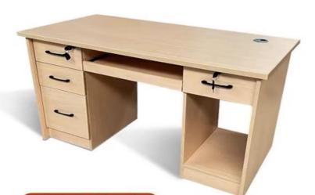 | 567 | 6237
2 | 培训桌 | 160*60*75cm | 48 | 张 | 颜色：原木色  基材材质：高密度板  基材甲醛释放限量等级：E1  油漆工艺：环保水性漆  静音万向轮  产品功能：可折叠  加厚钢制框架  样式参考图片 | 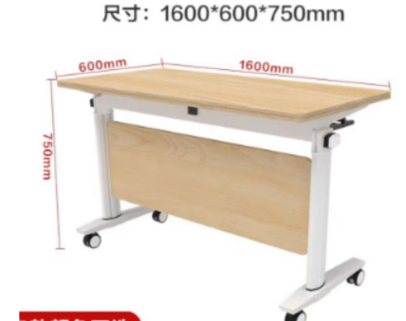 | 488 | 23424
3 | 接待椅 | 81*51*40.5cm  坐高：42.5cm | 144 | 张 | 材质：PP+L.G.F  附加功能：可堆叠  颜色：黑、白、灰、黄可选  样式参考图片 | 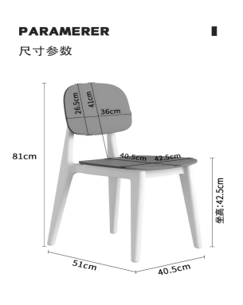 | 60 | 8640
4 | 布艺沙发 | 2张单人位：长65*宽75*高83cm  1张三人位：长150*宽76*高83cm  1张长桌：120*60*60cm | 7 | 套 | 面料：棉麻  骨架：实木橡胶木+PE藤承托：蛇形弹簧+高回弹海绵+公仔棉  颜色：浅蓝色  样式参考图片 | 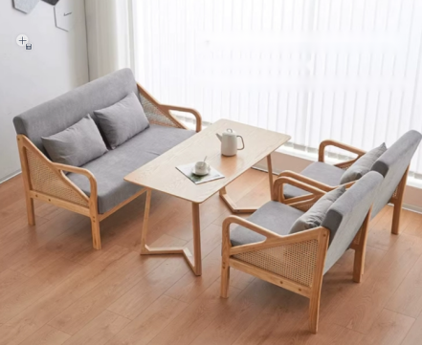 | 2693 | 18851
5 | 铁制文件柜 | 高1800mm*宽850mm*深390mm | 8 | 个 | 产品材质：加厚冷轧钢（0.6mm厚度）  产品工艺：环保粉末喷涂  产品颜色：灰白色  可调节层板  钢制防盗锁具  三节静音滑轨  上柜门类型：玻璃门  下柜门类型：双开铁板门  带锁抽屉：两个  样式参考图片 | 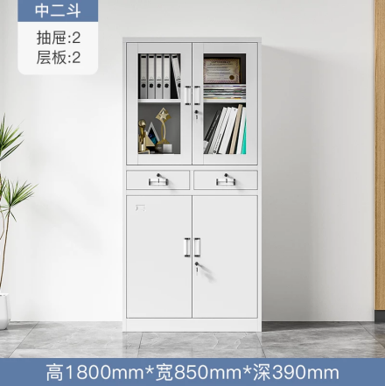 | 463 | 3704
6 | 储物柜 | 高1800mm*宽850mm*深390mm | 8 | 个 | 产品材质：加厚冷轧钢（0.6mm厚度）  产品工艺：环氧树脂粉末静电喷涂  产品颜色：灰白色  钢制防盗锁具  三节静音滑轨  上柜门类型：双开铁板门  下柜门类型：双开铁板门  样式参考图片 | 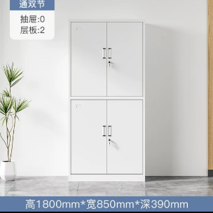 | 510 | 4080
7 | 展示柜（书柜） | 120*30*240cm | 18 | 个 | 颜色：原木色  板材：松木指接板，17mm厚度  主材：实木生态板（顶板、侧板、隔板、柜门）  辅材：多层板（背板）0.58cm  样式参考图片 | 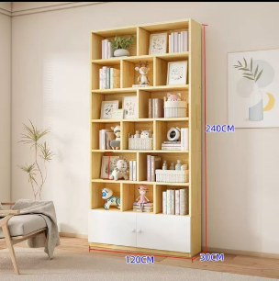 | 1190 | 21420
合 计（元） |  |  |  |  | 86356（元）

商务条款要求：
要求名称 | 要求内容 | 备注
报价要求 | 1．供应商报价时必须完全响应《南宁市社会福利医院精神障碍社区康复项目家具采购需求表》中的“主要技术参数及性能（配置）要求”，否则报价无效。  2．竞标报价超过预算上限控制价的，为无效报价。
合同签订期限 | 合同签订期：自成交通知书发出之日起 15 日内。
交货期 | 自合同签订之日起10日内交货。 竞标人须根据自身条件及能力参加本次竞标，如供应商恶意低价中标后，但无力承担本次项目，或者不能按合同约定完成，导致采购人无法完成本次项目的任务，造成的后果由成交供应商承担。
交货地点及交货方式 | 1、交货地点： 采购人指定 。  2、交货方式：现场交货，包括：供应商在收到采购人配送通知后，必须5分钟内作出响应，2小时内按采购人的配送要求，按要求将货物数量及配送地点，将货物配送到南宁市区内指定交货地点，并在规定时间内完成安装调试。如发生货物损坏、产品故障，供应商接到通知后，必须5分钟内作出响应，24小时内免费更换相同品牌相同型号的新货物、新产品。
质量保证 | 质保期：≥5年（自交货并验收合格之日起计） 质保期内出现非人为因素造成的损坏问题均包含在质保范围内，中标供应商需及时免费上门更换维修。
付款条件 | 付款方式：本项目无预付款，本项目资金来源是财政性资金，设备验收合格双方签订验收单/报告后7个工作日内，成交供应商向采购人开具合同款的发票，待财政资金到位且收到发票后30日内，采购人一次性支付全部货款。
验收条件及标准 | ▲验收方法及方案：  1.成交供应商提供的产品必须是原厂生产的正品全新、完整、未使用过的合格产品。  2.成交供应商提供的产品必须符合采购需求表技术参数的标准，一旦发现与招标参数不符，即使产品已交付使用，采购人有权中止合同，无条件退货，且成交供应商需赔偿采购人的相关损失。  3. 成交供应商将货物运达约定的交货地点后，采购人应在1个工作日内对成交供应商提供货物的有效检验文件（含需求项目采购需求表中要求提供的证明产品性能的检测报告及证明文件）与合同的性能指标一起作为货物验收标准，采购人可对货物进行复检与性能测试，竞标人应派出有经验、高水平的技术人员协助此项工作。采购人对货物验收合格后，签署验收合格证书，验收标准应符合有关的国家、地方、行业标准。
售后服务 | 售后服务要求：  ▲1、质保期：安装调试完毕通过验收投入使用之日起≥5年；质保期内产品发生故障或损坏时，供货方应负责免费保养、维修、更换零部件；如产品发生大故障（指主要部件出现质量问题）时，供货方应负责免费更换相同品牌、型号的新产品。产品维修或更换后其保修期相应顺延。质保期满后如需更换零部件成交供应商须保证提供优惠价格的配件和服务。  ▲2、处理问题及响应时间：接到故障通知后，30分钟内作出响应，4小时内到达用户现场，24 个小时内按国家及行业标准排除故障。  ▲3、售后技术服务要求：  （1）免费送货上门、安装、调试，免费培训 2名熟练使用人员和维护人员；  （2）如无特殊要求，按厂家规定保修，同时提供产品“三包”服务；定期安排相关人员回访进行质量跟踪；质保期后提供终身维修服务及配件供应；其它售后服务按厂家承诺执行。
其它要求 | ▲投标报价为采购人指定地点的现场交货价，包括：（1）货物及标准附件、备品备件、专用工具的价格；（2）运输、装卸、调试、培训、技术支持、售后服务等费用；（3）必要的保险费用和各项税费；（4）必要的产品安装费用；（5）第三方专业机构验收费用。

